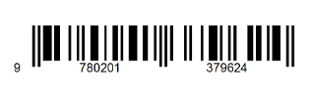

Накладная № 114432 от 01.01.2023

Поставщик: Склад пиломатериалов

Покупатель: Мебельный магазин

Адрес доставки: Мебельный магазин

|  |  |  |  |  |
| --- | --- | --- | --- | --- |
| № | Товар | Количество | Цена | Сумма |
| 1 | Рейка 10/10 | 40 | 180 | 7200 |
| 2 | Брус 50/100 | 132 | 620 | 81840 |
| 3 | Доска 30/250 | 160 | 540 | 86400 |
| 4 | Рейка 20/20 | 145 | 215 | 31175 |
| 5 | Доска 20/150 | 165 | 385 | 63525 |
|  |  |  |  |  |

Итого: 270140

Всего наименований 5, на сумму 270140

Сумма прописными:

Отпустил______________________________Получил_________________________________